Памятка по профилактике гриппа и ОРВИ
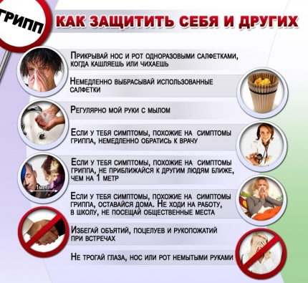
С наступлением холодного времени года резко возрастает число острых респираторных вирусных инфекций (ОРВИ) и гриппа.
Грипп – это высоко контагиозная вирусная инфекция, распространённая повсеместно. Характерные клинические проявления гриппа: внезапное острое начало заболевания, сопровождающееся резким повышением температуры тела (выше 38-40˚С), ознобом, головной болью, болью в мышцах, общей слабостью, кашлем. Болезнь может протекать легко, однако могут наблюдаться тяжёлые формы течения вплоть до смертельных исходов.
Возбудители гриппа – вирусы типов А и В отличаются агрессивностью, исключительно высокой скоростью размножения. За считанные часы после заражения вирус гриппа приводит к глубоким поражениям слизистой оболочки дыхательных путей, открывая возможности для проникновения в неё бактерий. Это объясняет большее число бактериальных осложнений, возникающих при гриппе. Также важной особенностью вирусов гриппа является их способность видоизменяться: практически ежегодно появляются всё новые варианты вирусов, штаммы которых включаются в состав вакцины против сезонного гриппа. Поэтому ежегодно состав вакцины против гриппа меняется в зависимости от видов вируса гриппа превалирующих в данном эпид сезоне.

Общие меры по профилактике гриппа:
- Избегать контактов с лицами, имеющими признаки заболевания;
- Сократить время пребывания в местах массового скопления людей и в общественном транспорте;
- Носить медицинскую маску (марлевую повязку)
- Регулярно после посещения мест общественного пользования мыть руки с мылом или протирать их специальным средством для обработки рук, промывать нос тёплой водой;
- Осуществлять влажную уборку, проветривание и увлажнение воздуха в помещении;
- Вести здоровый образ жизни (полноценный сон, сбалансированное питание, физическая активность).
Если Вы заболели, следует остаться дома и немедленно обратиться к врачу. Самолечение при гриппе недопустимо. Именно врач должен поставить диагноз и назначить необходимое лечение, соответствующее Вашему состоянию и возрасту. Необходимо строго выполнять все рекомендации лечащего врача: своевременно принимать лекарства и соблюдать постельный режим во время болезни, так как при заболевании увеличивается нагрузка на сердечно-сосудистую, иммунную и другие системы организма. Рекомендуется обильное питье - горячий чай, клюквенный или брусничный морс, щелочные минеральные воды.
Для предупреждения распространения инфекции, больного следует изолировать от здоровых лиц (желательно выделить отдельную комнату). Помещение, где находится больной, необходимо регулярно проветривать, предметы обихода, а также полы протирать дезинфицирующими средствами.

